继洲食养餐厅标识发光字制作要求
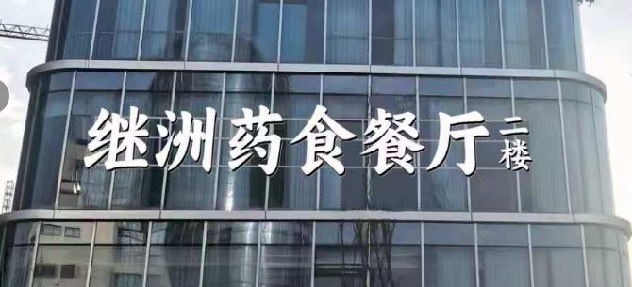

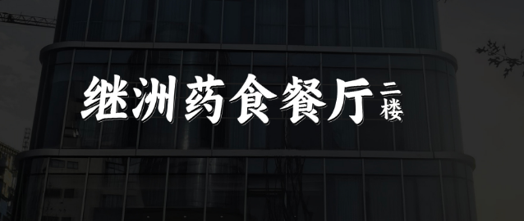

一、制作项目具体技术及材质要求：
序号 |  | 材料规格 | 技术要求 | 物料名称
（1） | 标识字钢架 | 详见图纸 | 详见图纸
（2） | 外露灯标识字 | 标识字：材料面板厚度为2.6mm铝板  灯源：蓝景12mm贴片晶圆芯片户外防水灯源，灯源四周间距为30mm，字边高100mm  标识字做氟碳底漆，汽车烤漆。 | 一、材料面板厚度为2.6mm 纯铝板，经激光机切割成型，采用专用铝焊机焊接  二、冲孔孔洞经电脑专用软件排版，后用激光机冲孔，保证孔洞大小均匀，间距为30mm，边缘光滑。  三、烤漆：因铝板表面光滑，油漆难以附着，标识字需经磨光机打磨，然后烤汽车漆做底漆，面漆。 | 材料面板厚度为2.6mm 纯铝板
 |  |  |  | 外露灯
（3） | 电源  电控 | LED明纬电源：400W  电控箱：时控器  电源导线： 铜芯导线 | LED电源承载负荷不大于70%额定功率。  导线使用阻燃PVC管进行防护。 | 电控元件
 |  |  |  | DC电源
 |  |  |  | 导线
 |  |  |  | PVC护管

二、制作明细表：（铝板烤汽车漆外露灯发光字）
序号  号 | 项目名称 | 单位 | 尺寸 | 数量
1 | 继洲药食餐厅 | 平方 | 1.92m×1.92m×  6个 | 22.1
2 | 二楼 | 米 | 0.88m×2个 | 1.76
3 | 50mm*25mm*2.0mm  不锈钢方管 | 平方 | / | 23.86
4 | LED 400W电源 | 个 | / | 7
5 | 配电箱主控 | 套 | 控开、接触器、  时控器 | 1
6 | 安装人工费 | 平方 | / | 23.86
7 | 吊机费 | 台班 |  | 1
8 | 辅助材料、电缆线、钢板 | 元

